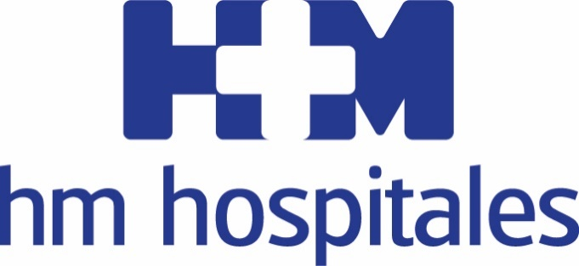

Las candidaturas podrán ser presentadas hasta el 16 de enero

HM HOSPITALES PRESENTA UNA NUEVA EDICIÓN DE SU PREMIO MEJOR APP SANITARIA

- La organización de este premio demuestra la importancia que otorga HM Hospitales a las nuevas tecnologías aplicadas al mundo sanitario

- Este galardón cuenta con dos categorías, jurado y votación popular, y con una dotación económica valorada en 2.000 euros

León, 13 de diciembre de 2018. HM Hospitales ha presentado la séptima edición de su ‘Premio Mejor App Sanitaria’, un galardón que tiene como objetivo distinguir a las mejores aplicaciones móviles desarrolladas en nuestro país relacionadas con el mundo de la salud, tanto como si estén dirigidas a personal médico o sanitario como a la ciudadanía en general.

Como en años anteriores, el ‘Premio Mejor App Sanitaria’ recoge en sus bases la existencia de dos categorías: jurado y votación popular. En la primera de ellas un grupo de expertos en salud y en nuevas tecnologías serán los encargados de elegir a la mejor app de 2018, mientras que en la modalidad votación popular serán los internautas quienes decidirán cual ha sido la mejor aplicación móvil del presente año. Para dicha votación el comité organizador del certamen hará una preselección de las diez candidaturas a las que el público podrá votar a través de la web www.hmhospitales.com del 21 al 31 de enero de 2019.

La app ganadora de cada una de las categorías recibirá 1.000 euros para realizar mejoras en sus utilidades o para desarrollar una nueva app relacionada con la salud.

Apuesta global
El ‘Premio Mejor App Sanitaria’ es una iniciativa auspiciada por el Hospital HM San Francisco en sus seis ediciones anteriores, pero debido a la integración de este centro en HM Hospitales y el éxito recabado por este concurso, que aumenta año a año el número de candidaturas en cada edición, el premio ha trascendido las fronteras de HM San Francisco para ser asumido por el Grupo y tener un carácter nacional.

Las candidaturas podrán ser presentadas hasta el 16 de enero a través del correo electrónico mejorappsanitaria@hmhospitales.com o vía correo postal enviando toda la documentación a HM San Francisco (C/ Marqueses de San Isidro, 11 24004 León).

El jurado de la edición de 2017 eligió a la app de Hero Baby ‘Mi embarazo al día’, una aplicación cuyo objetivo es ofrecer una herramienta útil y de ayuda a las mujeres embarazadas, para lo que cuenta con seis secciones: mi embarazo, control médico, salud, consejos, hospital y mi bebé. Por su parte, la categoría votación popular fue para ‘LactApp’, una aplicación que ofrece apoyo a la lactancia materna desde el nacimiento hasta el destete.

HM Hospitales
Los hospitales leoneses HM San Francisco y HM Regla forman parte de HM Hospitales, el grupo hospitalario privado de referencia a nivel nacional, que basa su oferta en la excelencia asistencial sumada a la investigación, la docencia, la constante innovación tecnológica y la publicación de resultados.

En la actualidad HM San Francisco y HM Regla cuenta con una plantilla de más de 250 profesionales y una completa guía médica compuesta por más de 150 especialistas, lo que permite ofrecer una medicina de calidad e innovadora centrada en el cuidado de la salud y el bienestar de sus pacientes y familiares.

HM Hospitales está formado por 40 centros asistenciales: 15 hospitales, 4 centros integrales de alta especialización en Oncología, Cardiología, Neurociencias y Fertilidad, además de 21 policlínicos. Todos ellos trabajan de manera coordinada para ofrecer una gestión integral de las necesidades y requerimientos de sus pacientes.

Más información para medios:
DPTO. DE COMUNICACIÓN DE HM HOSPITALES
Pedro Lechuga Mallo
Tel.: 987 20 23 00 Ext 111 / Móvil 638 84 63 84
E-mail: plechuga@hmhospitales.com
Más información: www.hmhospitales.com

